# Interface homme-machine

Table des matières

Interface homme-machine 1

## Explication du projet et ses besoins

Nous devons réaliser une application permettant de créer, modifier ou supprimer des indices utilisés dans le cadre d’un Escape Game pour aider les joueurs. Un superviseur sera chargé de gérer les indices et d’en envoyer un s’il le faut sur un écran d’affichage visible par les joueurs, il faut donc que l’application soit claire afin de faciliter son utilisation pour tout type de personnes. Il s’agira d’une application fenêtrée.

## Fenêtre principale

Pour la fenêtre principale, qui sera la première affichée lors de l’ouverture de l’application, il faut qu’elle contienne le principal des informations et moyens de navigation tout en restant plutôt légère pour éviter de surcharger le champ de vision de l’utilisateur.

Afin de correspondre à cela, il faut d’abord penser à un titre, bien placé et bien réalisé, qui attirera le regard dès qu’on posera l’œil sur la fenêtre pour qu’on sache de quelle application il s’agit. Cela pourrait être accompagné d’un bref texte d’explication de maximum trois lignes.

En-dessous de ça, des boutons de navigation, avec chacun un label appliqué sur eux-mêmes en un mot qui permettra de comprendre où cela nous mènera (accompagné d’une légère explication lorsque le curseur sera apposé dessus) :

* Un bouton « **Gestion des indices** » qui enverra sur la page de gestion des indices
* Un bouton « **Envoi d’un indice** » qui enverra sur la page de paramétrage pour l’envoi d’un indice
* Un bouton « **Aide** » qui enverra sur une page d’explication de l’application et contenant également les informations techniques des appareils liés

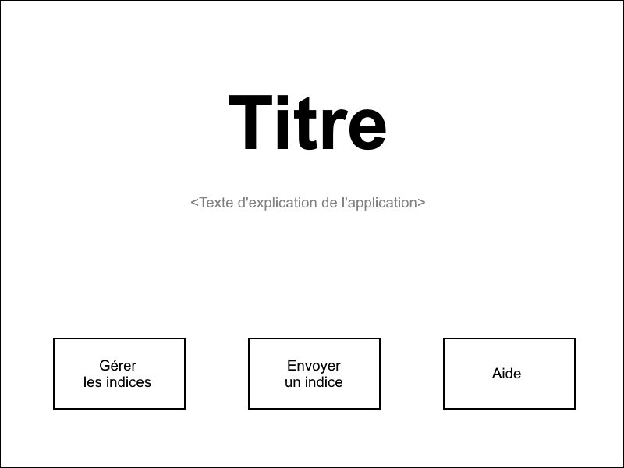La fenêtre pourra être fermée avec la croix en haut à droite de celle-ci, réduite avec le trait et également agrandie en cliquant sur l’icone d’agrandissement se trouvant entre les deux autres. Elle pourra également être redimensionnée en cliquant sur les bordures de l’application, en faisant attention à ce que les éléments de la fenêtre restent en place et en limitant le rapetissement pour éviter leur disparition ou leur altération (coupure)

## Fenêtre « Gestion des indices »

C’est la fenêtre sur laquelle on atterrit lorsqu’on clique sur le bouton « Gestion des indices » de la page principale. Sur cette fenêtre on aura une liste des indices chargées, avec sur chaque ligne un indice, et plusieurs colonnes pour donner d’autres informations comme l’étape de la partie dans laquelle l’indice peut être utilisé. Il y a également une barre de recherche pour trouver plus rapidement un indice. Lorsque la liste affichée remplie le cadre, une barre latérale pour naviguer dans la liste apparaît.

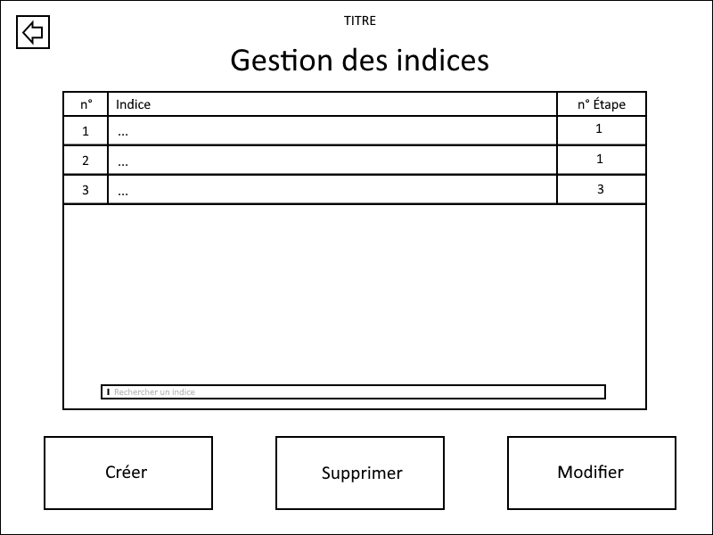 En dessous de la liste se trouve trois boutons permettant de créer ou d’altérer un indice. Le bouton « Créer » permet de créer un indice, le bouton « Supprimer » permet de supprimer un indice après l’avoir sélectionné auparavant (en cliquant dessus dans la liste), « Modifier » permet de modifier le texte ou par exemple l’étape de l’indice sélectionné au préalable.

Le bouton avec la flèche en haut à gauche permet de revenir sur l’écran précédent.

## Fenêtre « Envoi d’un indice »

C’est la fenêtre sur laquelle on atterrit lorsqu’on clique sur le bouton « Envoi d’un indice » de la page principale. Sur cette fenêtre on aura la possibilité de choisir un indice à envoyer tout en pouvant trier les indices à sélectionner pour faciliter la navigation dans la liste.

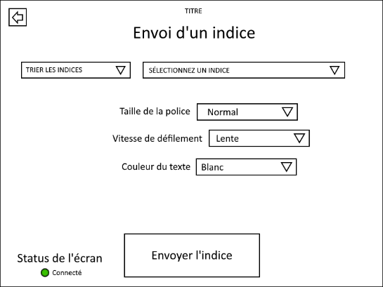 L’affichage de l’indice sera personnalisable comme la taille de la police des caractères affichés, la vitesse de défilement du texte sur l’écran voire sa couleur. Le bouton « Envoyer l’indice » enverra une trame à l’écran contenant toutes les informations rentrées au préalable.

Un voyant coloré permettra d’afficher l’état de connexion entre l’ordinateur et l’écran d’affichage.

Le bouton avec la flèche en haut à gauche permet de revenir sur l’écran précédent.

## Fenêtre « Aide »

C’est la fenêtre sur laquelle on atterrit lorsqu’on clique sur le bouton « Aide » de la page principale. Elle permet de communiquer des informations supplémentaires pour chaque fenêtre de l’application

Lorsqu’on clique par exemple sur le bouton « Gestion des indices » de la fenêtre, une image de la page avec des informations supplémentaires apparaît.

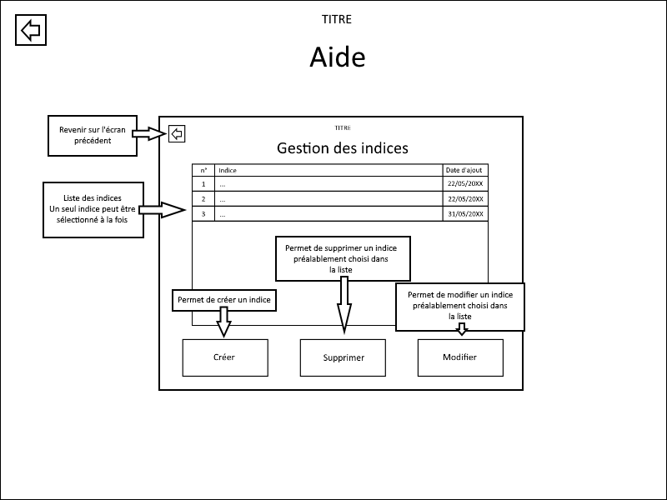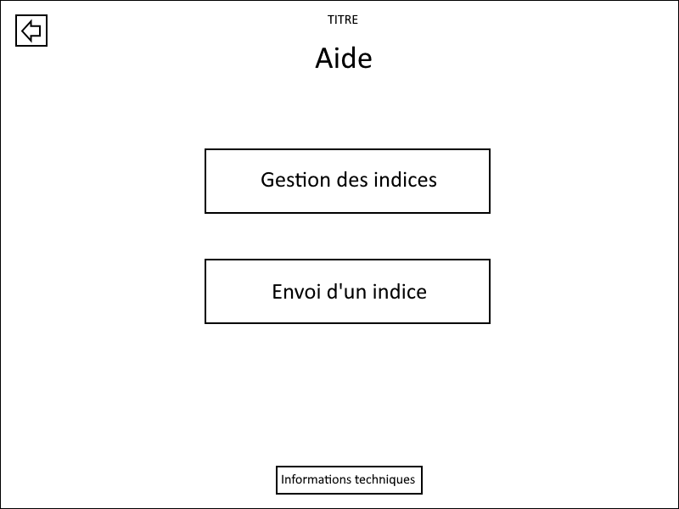 Le bouton avec la flèche en haut à gauche permet de revenir sur l’écran précédent.